2016中考王中考命题重点专题专项突破：专题九 综合应用题（贵阳）

第一课时 力学和热学综合应用题
,专题特征)
随着科技的迅速发展和知识的不断更新，中考综合性计算题也不断地推陈出新，特别是综合计算题，一道题会涉及到多方面的计算，形式上也体现多样性的变化，单纯的计算逐渐被计算与说理、计算与设计、计算与改进等新型计算题所取代，试题覆盖面广、容量大。综合性计算题对学生的自学能力、探究能力、思维能力、创新能力和加速反应能力进行综合考查。
,典例剖析)
【例】(2015雅安中考)在荆州火车站附近的荆州中学新校区的建设工地上，工人把重1200N的物体沿着长L＝5m、高h＝1m的斜面从底部匀速拉上斜面的顶端，沿斜面所用的拉力为300N(不计空气阻力)。求：

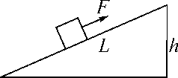
(1)将物体从斜面底部匀速拉到斜面顶端的过程中，拉力做了多少功？
(2)工人使用斜面做功的机械效率是多少？
(3)物体和斜面之间的摩擦力是多大？
【答案】解：(1)W_{总}＝Fs＝FL＝300N×5m＝1500J；
(2)W_{有}＝Gh＝1200N×1m＝1200J；
η＝W_{有}/W_{总}×100%＝1200J/1500J×100%＝80%；
(3)W_{额}＝W_{总}－W_{有}＝1500J－1200J＝300J，根据W_{额}＝fL，得到f＝W_{额}/L＝300J/5m＝60N。
,专题训练)
1．(2015江西中考)如图所示，是小鹰同学测量某种液体密度的过程，请你根据实验数据，(g取10N/kg，ρ_{水}＝1.0×10³kg/m³)求：
(1)小石块的质量；
(2)小石块的体积；
(3)液体的密度。
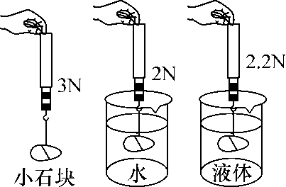

2．(2015大连中考)建筑工地上，工人想把一个手推车推到2m高的平台上，用木板在地面上与平台间搭一个6m长的斜面。工人用平行斜面的240N的力将手推车推上平台，用时5s。若斜面的机械效率是50%。试求：
(1)工人推车所做的功是多少？
(2)工人做功的功率是多少？
(3)手推车的重力是多少？

3．(2015浙江中考)世界最长悬挑玻璃廊桥——重庆云端廊桥于2015年5月1日建成，廊桥的地面和护栏全部采用三层钢化夹胶超白玻璃，游客在上面犹如“凌空悬浮”一般。请回答：
(1)一块厚度为0.01米、面积为1米²的该玻璃质量为25千克，则这种玻璃的密度是________千克/米³；
(2)每平方米该玻璃承重高达9×10⁴牛，则这种玻璃可承受的最大压强是多少帕？
(3)建成仪式时，在廊桥上进行了跳伞表演，若跳伞者的质量为65千克，则跳伞者降落到距离廊桥700米的地面，重力做功多少焦？(g取10N/kg)
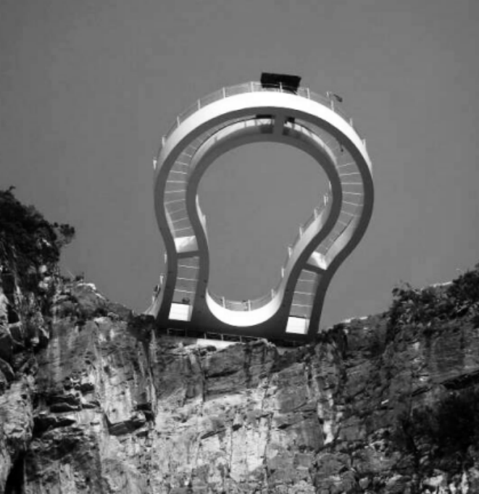

4．(2015山西中考)
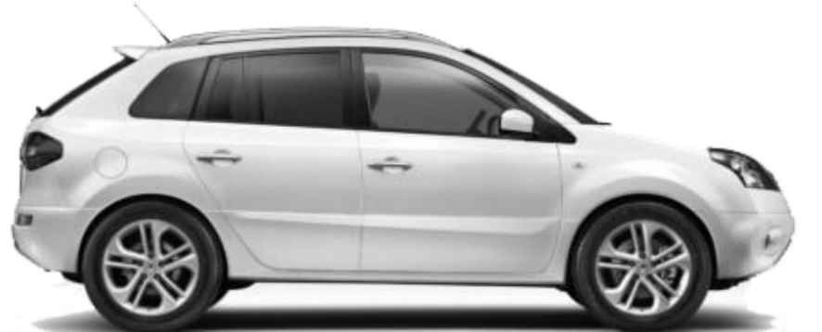
空气污染已成为全世界城市居民生活中一个无法逃避的问题，治理污染，人人有责，节能减排，从我做起。如图是小明家购置的新型能源轿车。假期全家驾车从太原到西安游玩，爱钻研的小明不仅收集了如下所示的相关数据，并且记录了轿车在高速公路上匀速行驶90km所用时间为1h。求：
(1)轿车(空载)停放在水平地面上时对地面的压强约为多少？(g取10N/kg)
(2)轿车在1h内牵引力做功的功率。

轿车质量(kg) | 1050
车轮与地面接触总面积(m²) | 0.15
太原到西安距离(km) | 600
行车15km耗天然气量(m³) | 1
匀速行驶时牵引力(N) | 2000

5．(2015内江中考)如图所示，是最新一款无人驾驶汽车原型图。汽车自动驾驶时使用雷达传感器，以及激光测距器来了解周围的交通状况。该款车以72km/h的速度在一段平直的公路上匀速行驶了8km时，消耗汽油1.5L。假设燃油完全燃烧，汽油机的效率为30%，那么，在这段运动过程中，求：
(1)该汽车发动机做的有用功是多少？
(2)该汽车的输出功率为多少？(已知：汽油的密度为0.8×10³kg/m³，汽油的热值为4.5×10⁷J/kg)
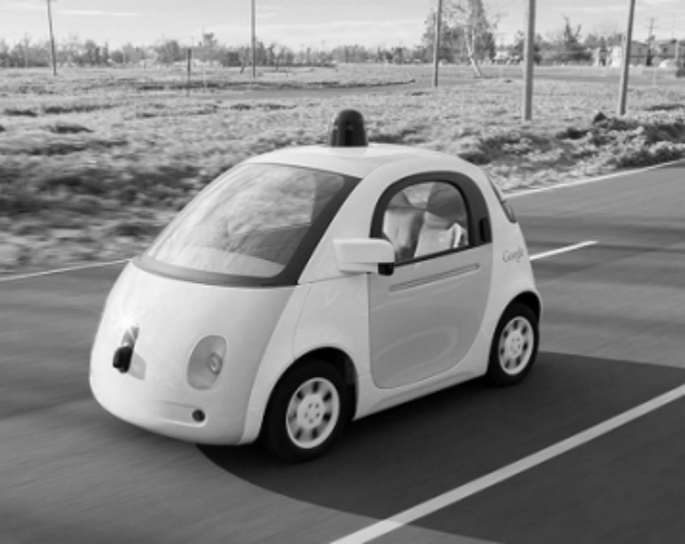

6．(2015贵阳适应卷)《愤怒的小鸟》是一款非常流行的游戏。如图甲所示，为了报复偷走鸟蛋的肥猪们，鸟儿以自己身体为武器，如炮弹般射出去攻击肥猪的堡垒。设某次质量为0.4kg的小鸟被弹弓沿水平方向以速度v₀＝5m/s弹出，最后击中肥猪的堡垒，模拟图如图乙所示，图中虚线为小鸟运动的轨迹。我们可以把小鸟的运动分成水平方向上的匀速直线运动与竖直方向上的加速运动来看。小鸟弹出时离地面的变度为h，弹弓到肥猪堡垒的水平距离为l，不计空气阻力，g取10N/kg。
(1)若h＝20m，求小鸟从弹出到落地过程中重力所做功的大小。
(2)若小鸟的飞行时间t＝2s，求小鸟运动的水平距离l。
(3)物体动能的计算公式为E_{K}＝mv²，重力势能的计算公式为E_{p}＝mgh，求小鸟落地时机械能的大小。
(4)小鸟落地时的动能等于它在水平方向的动能和坚直方向的动能之和，求小鸟落地时竖直方向的速度大小。
,甲) 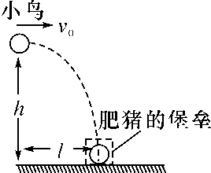,乙)

第二课时 电学综合应用题
,典例剖析)
【例】(2015山西中考)
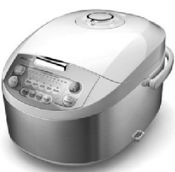
几千年来中国的厨艺最讲究的就是“火候”二字。现在市场上流行如图所示的新型电饭锅，采用“聪明火”技术，电脑智能控温、控压，智能化地控制食物在不同时间段的温度，以得到最佳的营养和口感，其简化电路如图甲所示。R₁和R₂均为电热丝，S是自动控制开关。把电饭锅接入220V电路中，用电饭锅的“聪明火”煮米饭，电饭锅工作时的电流随时间变化的图像如图乙所示。求：
(1)电热丝R₂的阻值(计算结果保留一位小数)；
(2)这个电饭锅在0～15min内把质量为1.1kg的米饭由20℃加热到100℃，求电饭锅在这段时间内加热的效率。[c_{米饭}＝4.2×10³J/(kg·℃)]
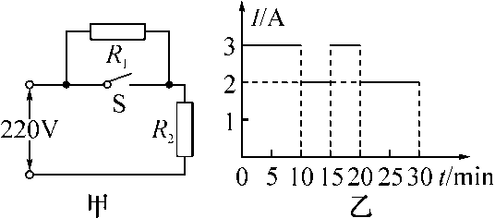
【答案】解：(1)当开关S闭合时，电路中只有R₂工作，从图乙可知通过R₂的电流I＝3A。
根据I＝可得，
R₂的电阻R₂＝＝≈73.3Ω
(2)米饭吸收的热量
Q＝cmΔt
＝4.2×10³J/(kg·℃)×1.1kg×(100℃－20℃)
＝3.696×10⁵J
0～15min消耗的电能
W_{总}＝W₁＋W₂＝UI₁t₁＋UI₂t₂
＝220V×3A×10×60s＋220V×2A×5×60s
＝5.28×10⁵J
电饭锅加热的效率
η＝＝＝70%.
,专题训练)
1．(2015江西中考)如图所示，电源电压恒定，小灯泡上标有“2V 1W”的字样，滑动变阻器R₂的最大阻值为50Ω，求：
(1)小灯泡正常发光时的电阻．
(2)断开开关S₁，闭合开关S、S₂、S₃，将滑片P移到距a端的长度为总长ab的1/5位置时，小灯泡L恰好正常发光，电源电压是多少？
(3)断开开关S₂，闭合开关S、S₁、S₃将滑片P移到a端时，电流表示数为2A，此时电压表示数是多少？定值电阻R₁的阻值是多少？
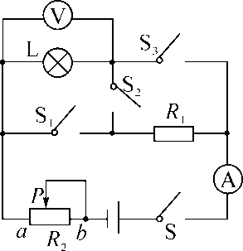

2．(2015陕西中考)
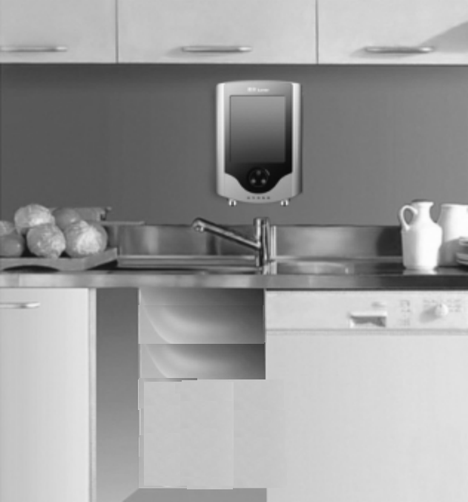
如图所示是小丽家厨房安装的一个小厨宝。小厨宝利用水箱储水，加热一段时间后，拧开水龙头就会有热水流出。其相关参数如下表所示。

产品名称 | 储水式小厨宝
额定电压 | 220V | 额定功率 | 1200W
最高温度 | 75℃ | 额定容量 | 6.0L
(1)小厨宝正常工作时的电阻是多大？(计算结果保留一位小数)
(2)要把满箱水从15℃加热到38℃，需要吸收多少热量？小厨宝正常工作时至少需要加热多长时间？[c_{水}＝4.2×10³J/(kg·℃)，ρ_{水}＝1.0×10³kg/m³]
(3)小丽了解到有一种速热式电热水器，额定功率为5000W，冷水流经速热式电热水器时，很快就可流出达到预设温度的热水。小丽家的电能表允许通过的最大电流为10A，通过计算说明在她家的电路中能否安装这种电热水器。

3．(2015滨州中考)在如图所示的电路中，电源电压保持不变，灯泡L₂标有“24V 12W”。开关S₁闭合、S₂断开时，电流表的示数为1A，电压表的示数为12V，灯泡L₁正常发光，不考虑温度对灯泡灯丝电阻的影响。求：
(1)灯泡L₁的额定功率；
(2)在10s内，灯泡L₁正常发光时消耗的电能；
(3)灯泡L₂的电阻；
(4)当开关S₁、S₂都闭合时，求电流表的示数和灯泡L₂的实际功率。
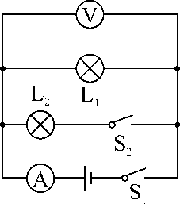

4．(2015泰安中考)如图所示，电源电压保持不变，小灯泡L标有“3V 1.5W”的字样，滑动变阻器R₁的阻值变化范围为0～70Ω，定值电阻R₂的阻值为30Ω。求：
(1)小灯泡L正常发光时的阻值为多少？
(2)当S₁、S₂和S₃都闭合，滑动变阻器的滑片滑到a端时，小灯泡L恰好正常发光，此时电流表的示数为多少？
(3)保证电流表有示数时，滑动变阻器的滑片应怎样移动，同时开关应怎样闭合或断开才能使电路的总电功率最小？最小电功率为多少？
